Creador: David Rubio G.
Blog: https://soceame.wordpress.com/
GitHub: https://github.com/DRubioG
Fecha última modificación: 24/02/2025

Esta entrada parte desde esta última entrada.
https://soceame.wordpress.com/2025/01/13/proyecto-basico-en-quartus/
Para poder grabar la memoria flash de una FPGA de Quartus necesitamos un fichero de tipo JIC (JTAG Indirect Configuration File).
Para generarlo vamos a File y nos vamos a la opción de Convert Programming Files…
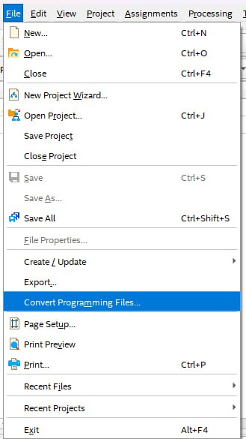
Una vez se ha abierto la pestaña, le decimos que queremos generar un fichero .jic.
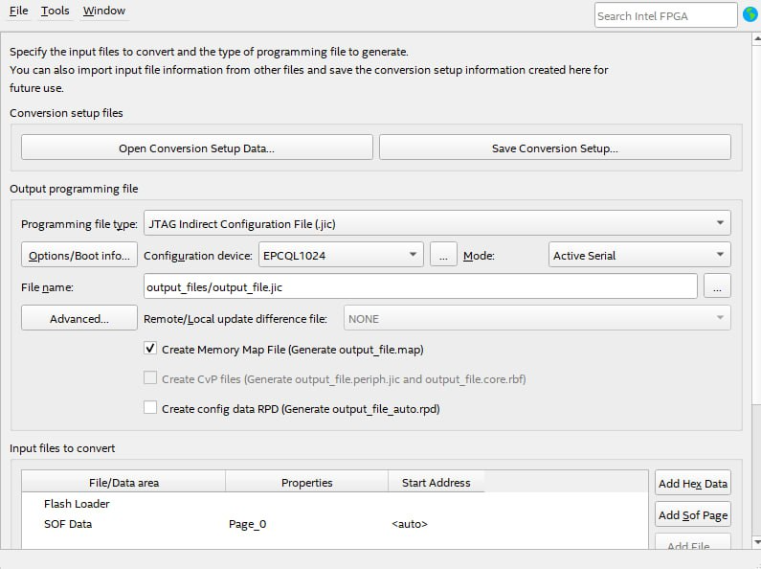
Ahora tenemos que cambiar el dispositivo que queremos configurar, para ello en Configuration device le damos a los tres puntos y se nos abre una pestaña donde buscar el dispositivo.
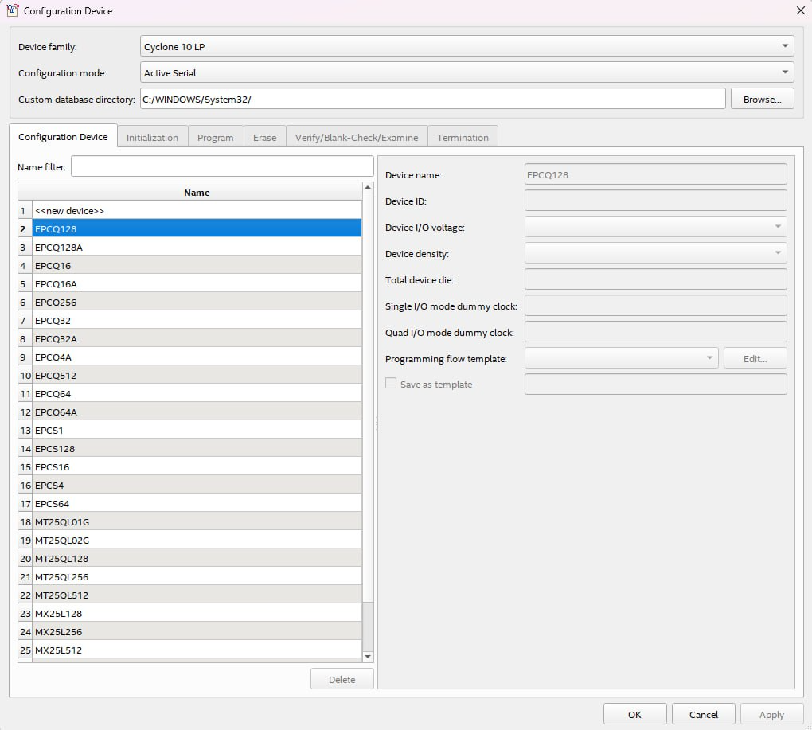
Una vez lo tenemos seleccionado podemos continuar con la configuración.
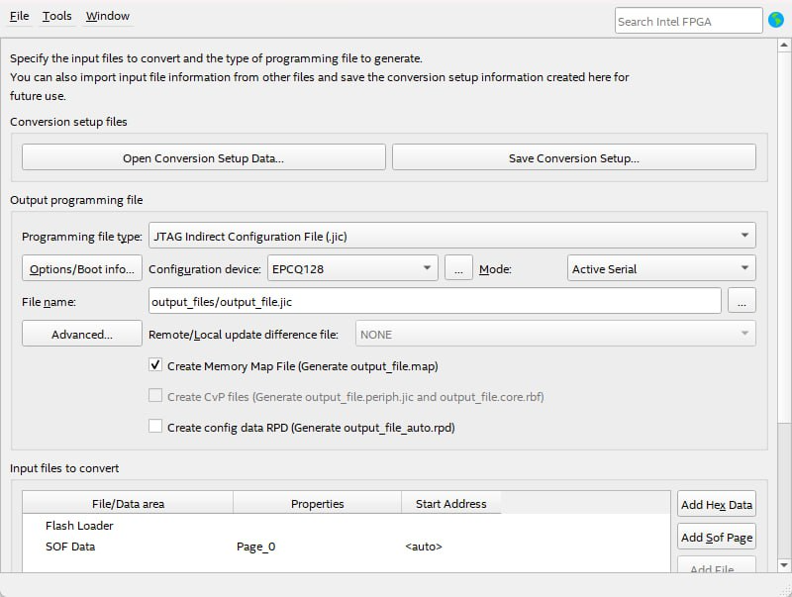
Ahora le damos a la opción Advanced… Y marcamos las dos casillas que aparecen arriba.
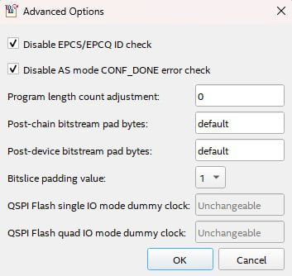
Ahora pasamos al recuadro inferior, en este recuadro tiene que estar el dispositivo a programar (Flash Loader) y el bitstream (SOF Data).
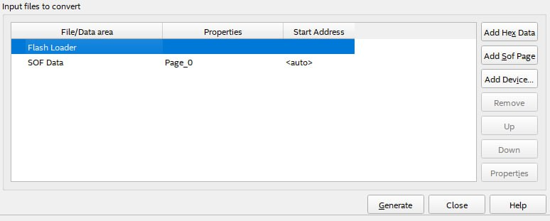
Ahora le damos a Add Device… y en la pestaña que se nos abre elegimos la FPGA que queremos programar.
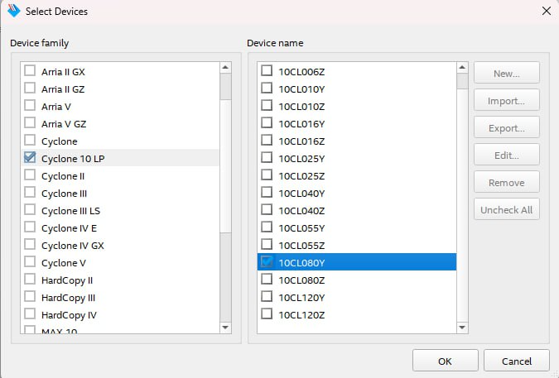
Una vez lo tenemos seleccionado pasamos a incluir el bitstream. Marcamos SOF Data y le damos a Add File… (si le das a Add Sof Page, lo que hace es añadir otro SOF Data en la interfaz, con uno solo vale).
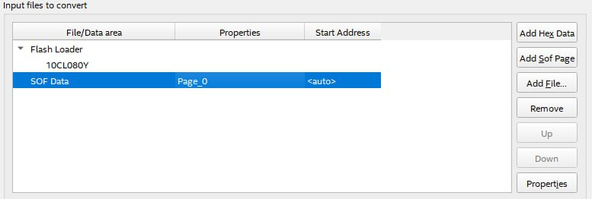
Ahora nos pregunta donde está el bitstream que queremos grabar.
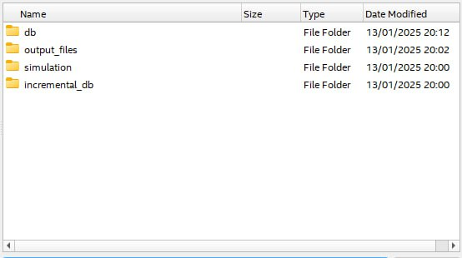
Ahora se selecciona el bitstream deseado.
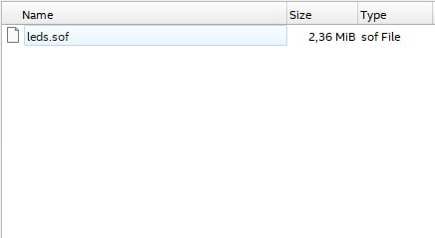
Al terminar la creación del bitstream, quedaría una pestaña tal que así.
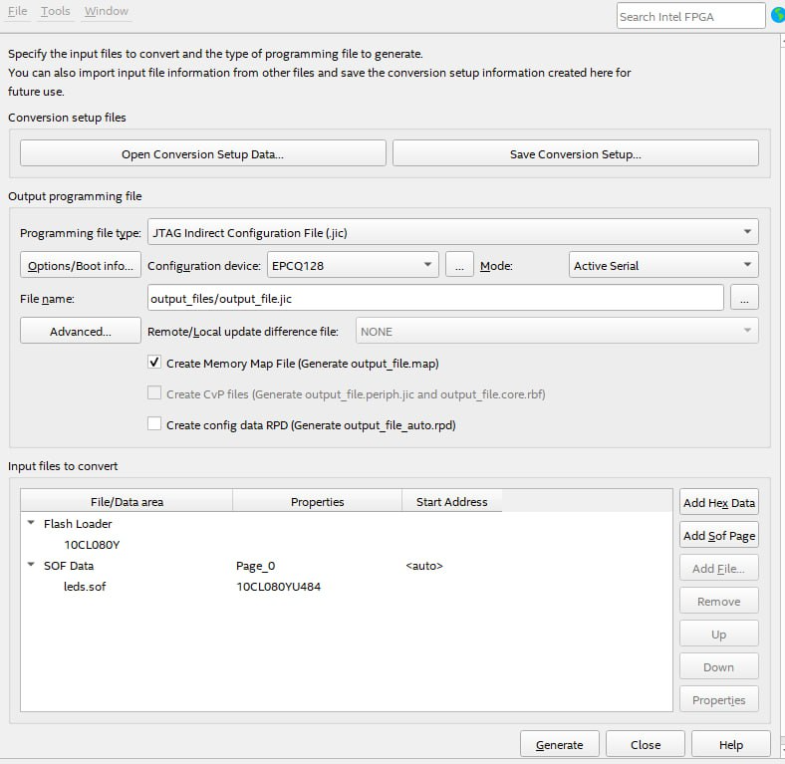
Ahora le damos a Generate. Si está todo correcto sale una pestaña como esta.
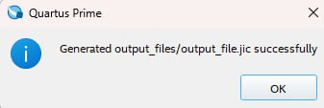
Ahora volvemos al Programmer.
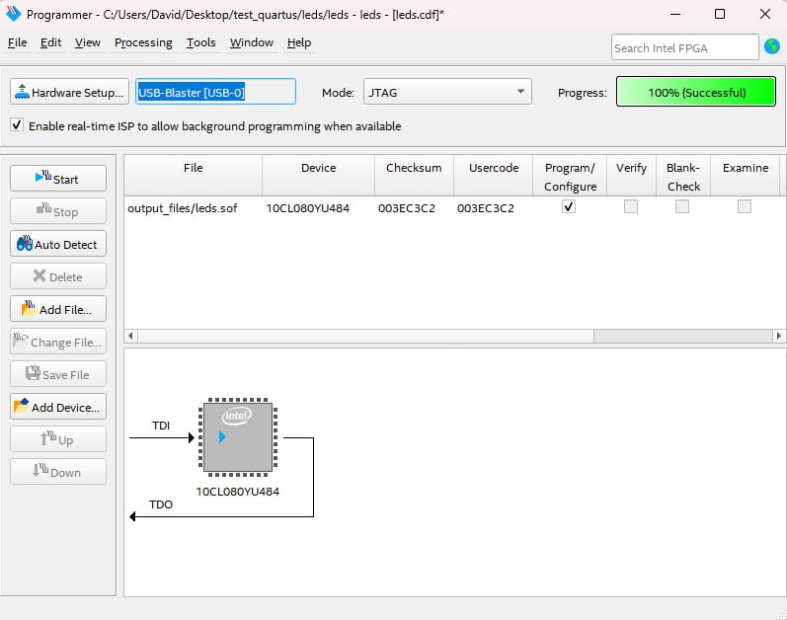
Y le damos a Add File. Ahora no seleccionamos el SOF, si no que seleccionamos el JIC.
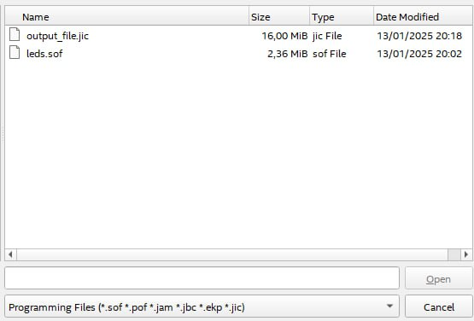
Esto nos mete la memoria flash interna junto con el bitstream anterior.
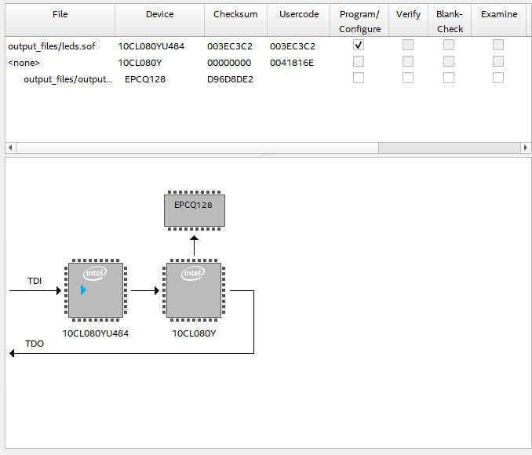
Borramos el bitstream anterior y marcamos la casilla Program/Configure.
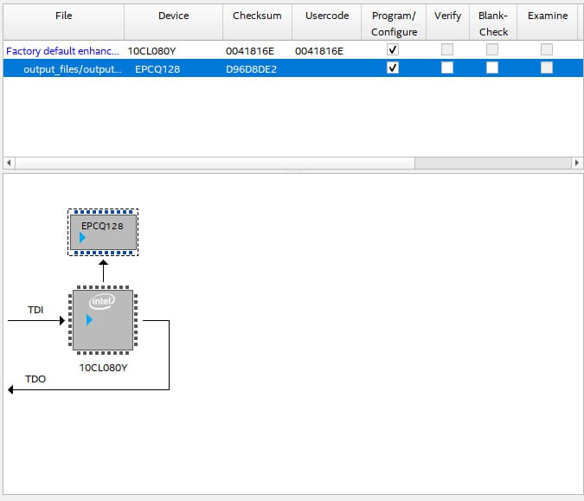
Ahora lo único que hay que hacer es darle al botón de Start del Programmer, y desde entonces, la FPGA quedará programada.
Es muy posible que la primera vez que se programa la FPGA no empiece a funcionar después de que se grabe, eso es porque hay que resetear la FPGA, puedes o apagar y encender la FPGA o resetear utilizando el pin nCONFIG de la FPGA de Intel.

